Compte rendu
Application python PyQt6
Pour affichage de mesure de distance par ultrason
BEAUFORT Pierre-Mehdi

Table des matières
Cahier des charges : 2
Matériel utilisé : 2
Préparation : 2
Schéma des données : 3
Schéma POO : 3
Algorithmes : 4
Résultat : 7

Cahier des charges :
On souhaite réaliser une application permettant l’affichage de la distance mesurée par un capteur ultrason en temps réel.

Matériel utilisé :
- GrovePi USRanger x1 (capteur de distance ultrason)
- Raspberry Pi 500 x1 (mini ordinateur)
- Fils de connexion à prises femelles x1
- Programme de test du capteur gracieusement donné par notre bienfaiteur professeur M.Mogenier

Préparation :
Déterminer les connexions à faire entre les broches du capteur et les broche du Pi.
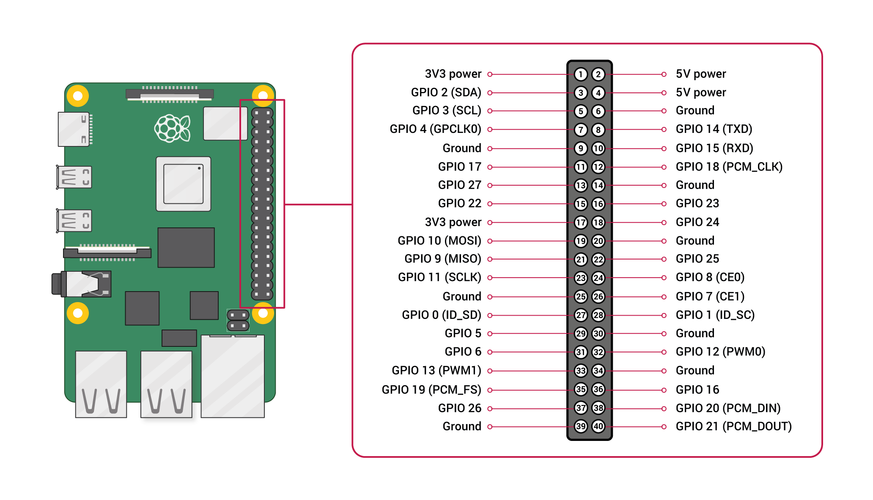

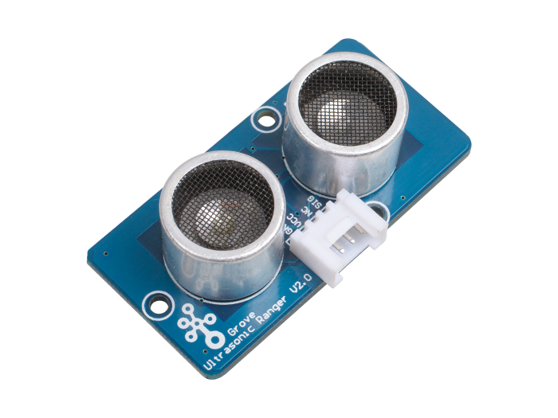

Il faut relier la broche GND du capteur avec un broche Ground du Pi, la broche SIG avec une broche GPIO du Pi (retenir le numéro GPIO pour la suite), la broche VCC avec une broche 5V du pi. Attention toute mauvaise connexion des broches peut entraîner une destruction du matériel. Vérifiez-les bien.

Schéma des données :
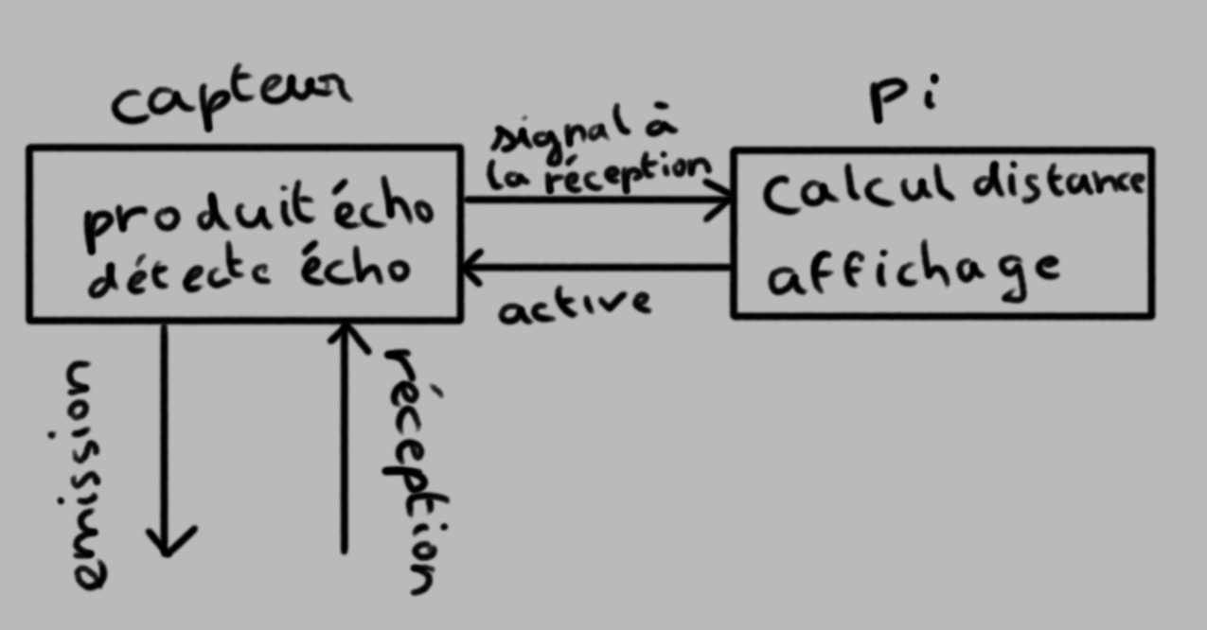

Schéma POO :
Affichage.py | USRanger.py
+ self.afficheurDistance (Qlabel)  + self.timer (Qtimer) | + self.pin (int)
+ (void) __init__ (self)  + (void) initializeUI (self)  + (void) setUpMainWindow (self)  + (void) timerStart (self)  + (void) mesurerDistance (self) | + (void) __init__ (self,int)  + (int) getDistance (self)  + (void) cleanup (self)

Algorithmes :
Usranger.py

import GPIO, time

classe USRanger :

def __init__(self,pin) :
initialiser la classe Usranger avec le pin GPIO

def getDistance(self) :
configurer le pin de sortie
envoyer une impulsion
configurer le pin d’entrée

timeout ← temps actuel + 1ms
tant que l’écho n’est pas envoyé par le pin :
pulse_start ← temps actuel
si timeout > pulse_start :
renvoyer -1

timeout ← temps actuel + 1ms
tant que l’écho n’est pas réceptionné par le pin :
pulse_end ← temps actuel
si timeout > pulse_end :
renvoyer -1

durée_aller_retour ← pulse_end – pulse_start
distance ← (durée_aller_retour*34300)/2)
renvoyer distance

Affichage.py

import Qapplication,Qwidget,Qlabel,Qpushbutton,Qfont,Qtimer
import sys
import USRanger

classe myMainWindow(QWidget) :

def __init__ (self) :
hériter de QWidget
appeler initializeUI()

def initializeUI (self) :
initialisation de la fenêtre…
appeler setUpMainWindow()
rafraîchir la fenêtre

def setUpMainWindow (self)
labelDistance ← Qlabel(self)
préciser texte, font, position du label

self.afficheurDistance ← Qlabel(self)
préciser texte, font, taille, position du label

startButton ← Qpushbutton(‘Demarrer’,self)
connecter startButton à timerStart() au click

def timerStart (self) :
self.timer ← Qtimer(self)
connecter le timeout de self.timer à mesurerDistance()
envoi du signal au slot toutes les secondes.
self.capteur ← USRanger(17)

def mesurerDistance (self) :
distance ← self.capteur.getDistance()
self.afficheurDistance.setText(string(distance))

Résultat :
L’affichage de la distance récupérée par le capteur s’effectue bien en temps réel comme montré ci-dessous. Le programme répond donc bien au cahier des charges.
